АДМИНИСТРАЦИЯ МУНИЦИПАЛЬНОГО ОБРАЗОВАНИЯ
ГУЛЬКЕВИЧСКИЙ РАЙОН

ПОСТАНОВЛЕНИЕ
от |  |  | №
г. Гулькевичи
О внесении изменений в постановление
администрации муниципального образования
Гулькевичский район от 14 января 2014 г.
№ 27 «О порядке проведения мониторинга
правоприменения нормативных правовых актов
администрации муниципального образования
Гулькевичский район»
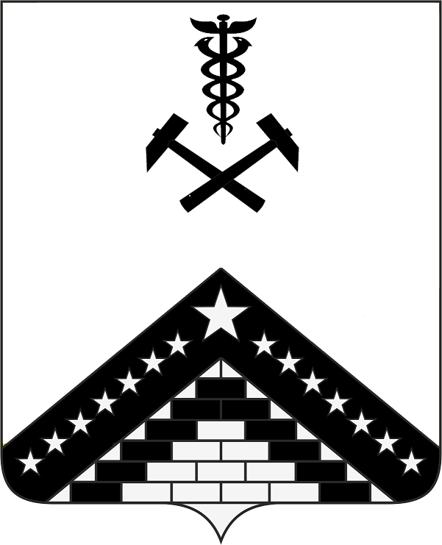
В целях приведения нормативных правовых актов администрации муниципального образования Гулькевичский район в соответствие с действующим законодательством, руководствуясь статьей 66 устава муниципального образования Гулькевичский район, п о с т а н о в л я ю:
Внести в постановление администрации муниципального образования Гулькевичский район от 14 января 2014 г. № 27 «О порядке проведения мониторинга правоприменения нормативных правовых актов администрации муниципального образования Гулькевичский район» следующие изменения:
1) в пункте 4 слова «заместителя главы муниципального образования Гулькевичский район Л.В.Перевертайло» заменить словами «первого заместителя главы муниципального образования Гулькевичский район Кливцову О.Г.»
2) в приложении:
по тексту после слов «юридический отдел» дополнить словами «управления делами»;
абзац четвертый пункта 11 изложить в следующей редакции:
«решения Конституционного Суда Российской Федерации, Верховного Суда Российской Федерации,».
2. Управлению информатизации, связи и взаимодействию со СМИ администрации муниципального образования Гулькевичский район (Ештокин Д.В.) опубликовать настоящее постановление в общественно-политической газете Гулькевичского района Краснодарского края «В 24 часа» и разместить на официальном сайте муниципального образования Гулькевичский район в информационно-телекоммуникационной сети «Интернет».
3. Контроль за выполнением настоящего постановления возложить на первого заместителя главы муниципального образования Гулькевичский район Кливцову О.Г.
4. Постановление вступает в силу после его официального опубликования.
Глава муниципального образования Гулькевичский район |  | А.А. Шишикин

